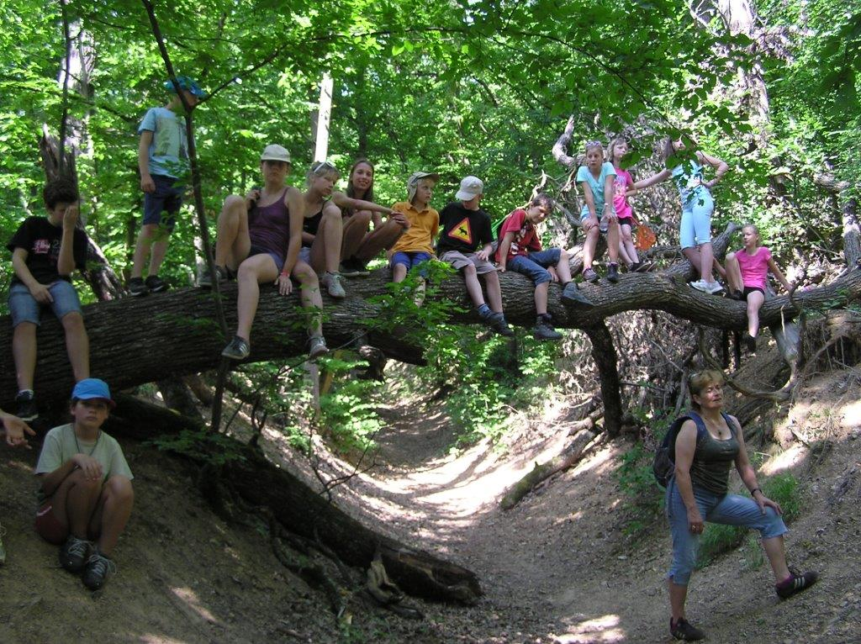
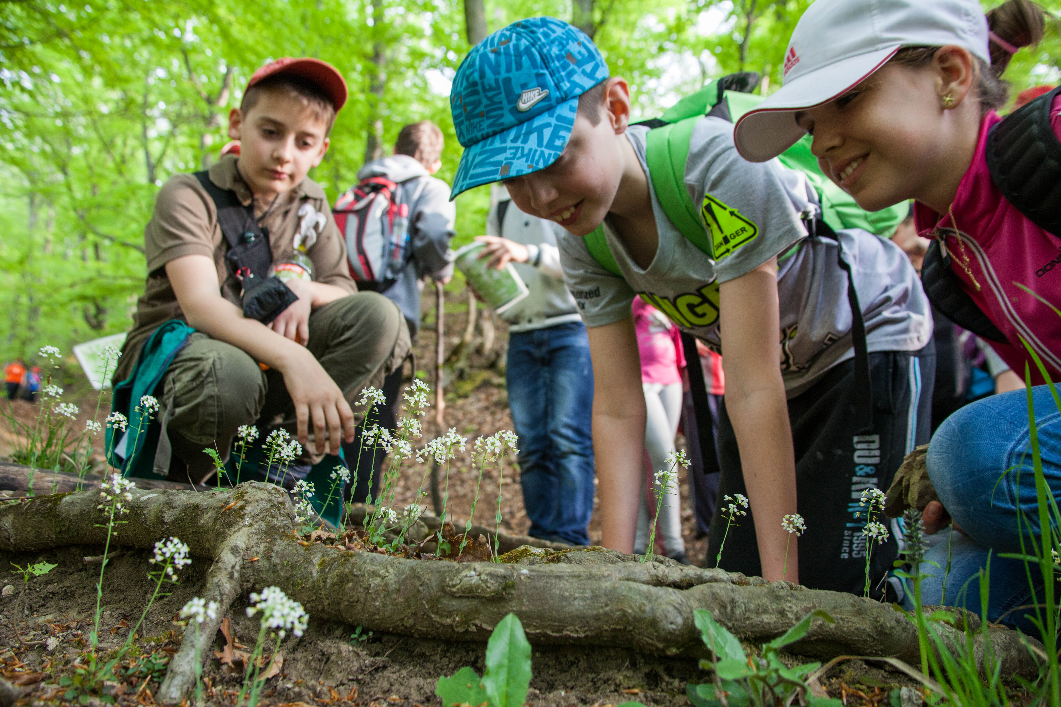

A Bükki Nemzeti Park Igazgatóság

A logó- és név ötletek bírálásakor a legfontosabb szempont az erdei iskola tevékenységének és céljának kreatív megjelenítése, egyedisége, figyelemfelkeltő képessége és mindennapi használhatósága. A logó legyen alkalmas különféle felületeken (kiadvány, szórólap, ajándéktárgy, honlap) való megjelenésre.

A beküldött pályamunkának tartalmaznia kell:
- egy darab logótervet és/vagy nevet,
- a pályázó adatait, pontos elérhetőségeit
(név, születés éve, postai cím, telefonszám, e-mail).

A pályamunkákat személyesen vagy a postán az alábbi címre kérjük:

Bükki Nemzeti Park Igazgatóság
3304 Eger, Sánc u.6.

A borítékra írják rá: „Erdei iskola névadó és logó ötletpályázat”

A terveket elektronikus formában is be lehet küldeni (pdf, png vagy jpg formátumban) az okoturisztika@bnpi.hu email címre.

A nyertes pályamű alkotója ingyenes családi hétvégét nyer a felsőtárkányi erdei iskolába.

